# **LAMPIRAN**

**Lampiran 1. Surat Studi Pendahuluan**

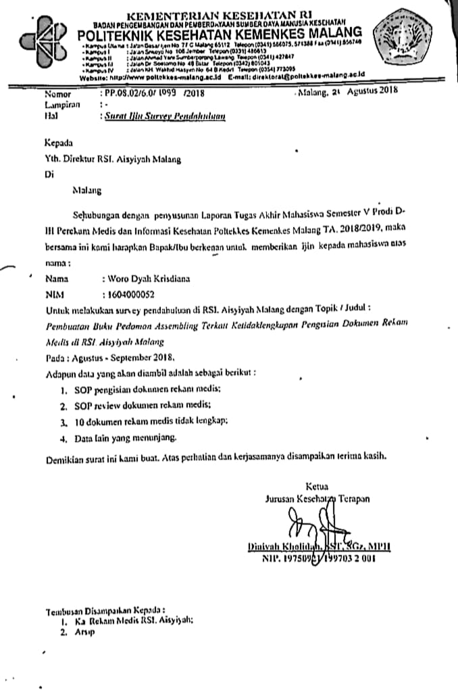

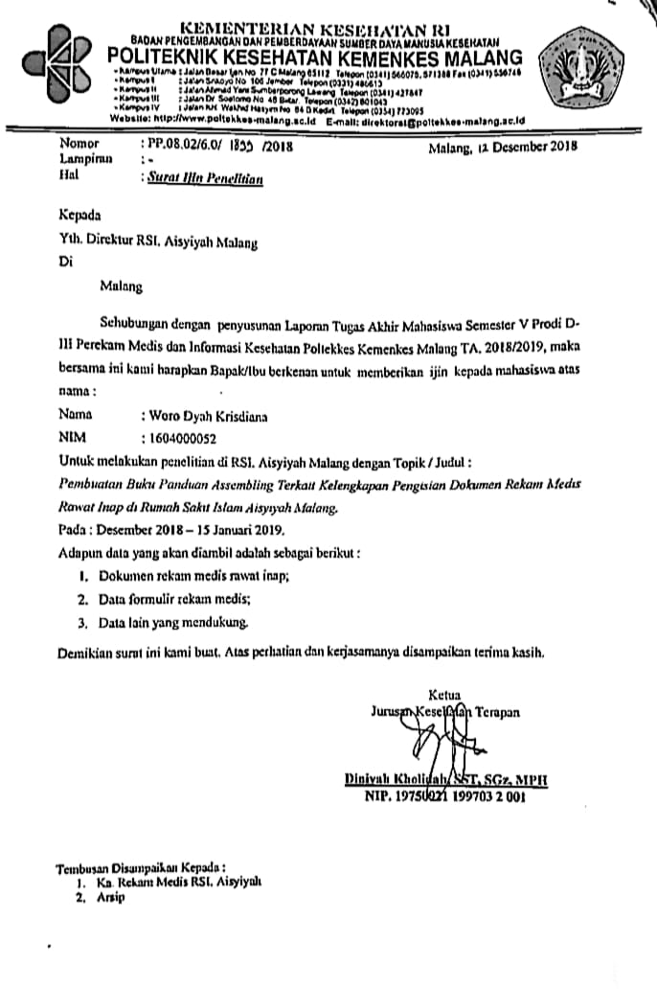

**Lampiran 2. Surat Izin Penelitian**

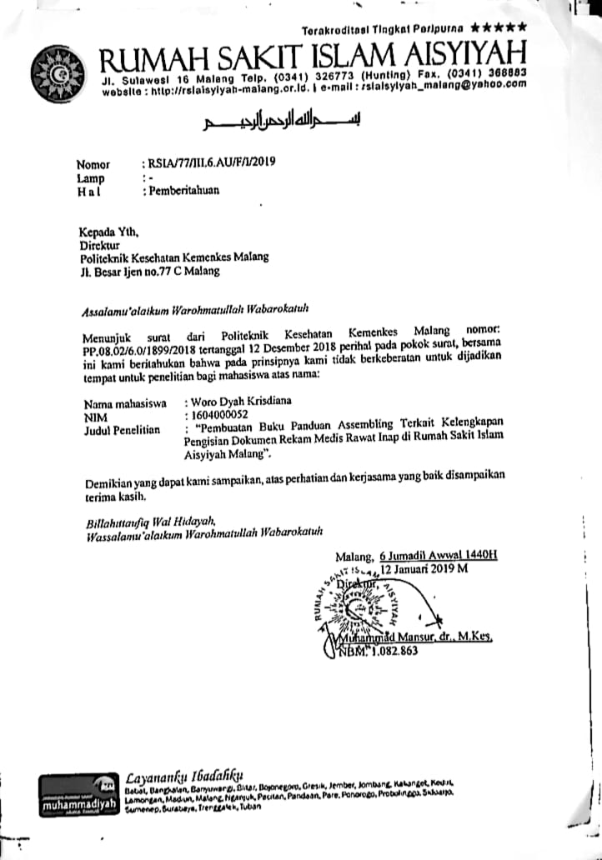**Lampiran 3. Surat Balasan Dari Rumah Sakit**

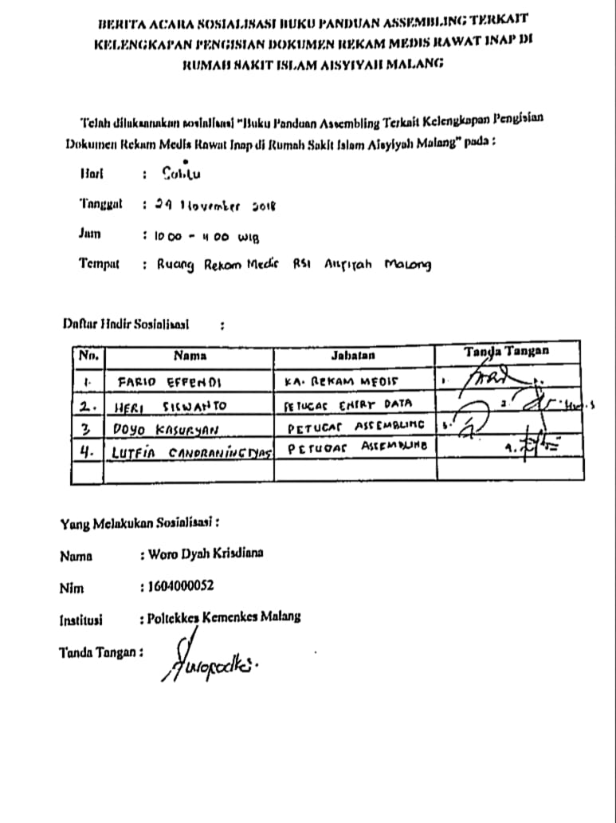**Lampiran 4. Berita Acara Sosialisasi**

**Lampiran 5. SPO Penataan Dokumen Rekam Medis RSI Aisyiyah Malang**

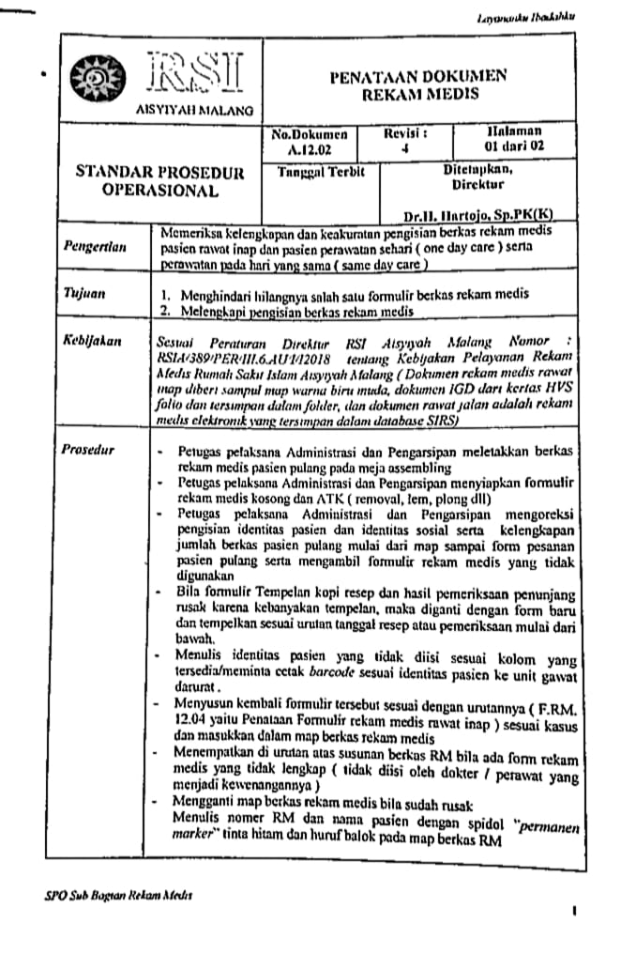

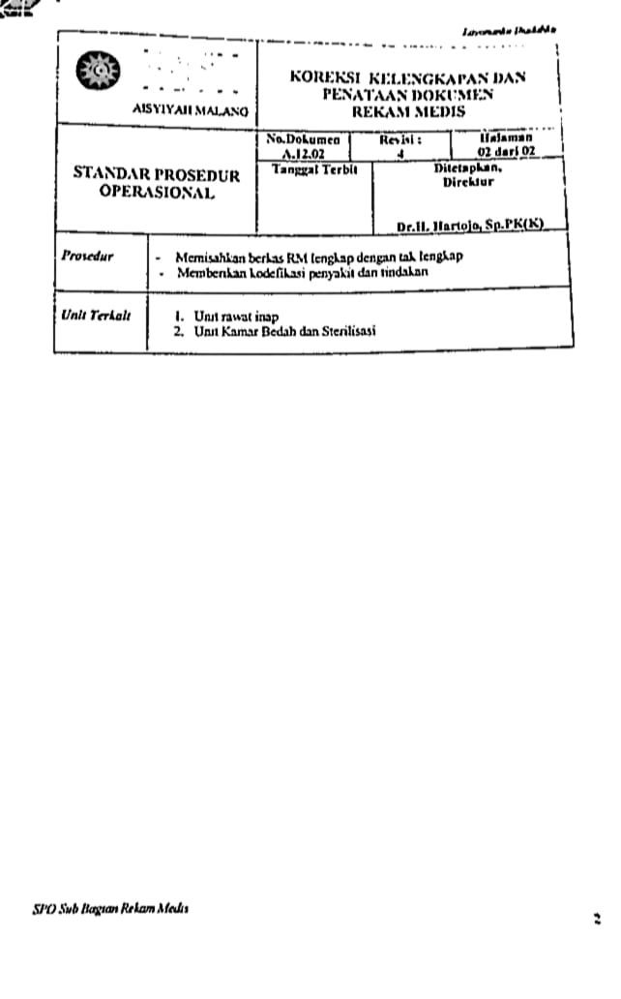

**Lampiran 6. Pernyataan Kesediaan Responden 1**

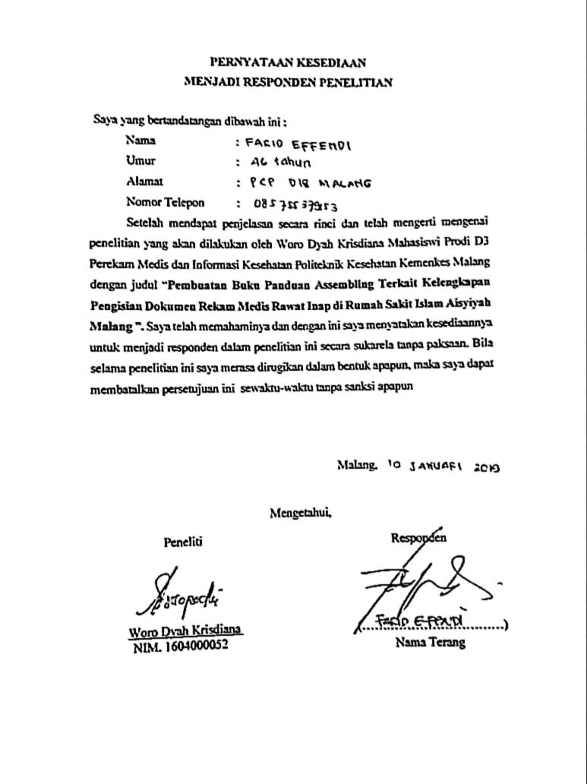

**Lampiran 7. Pernyataan Kesediaan Responden 2**

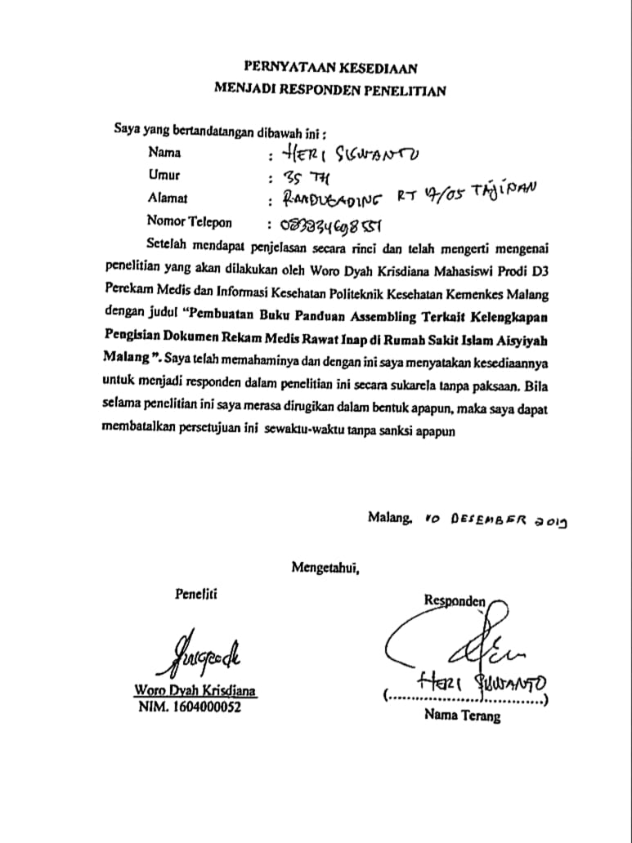

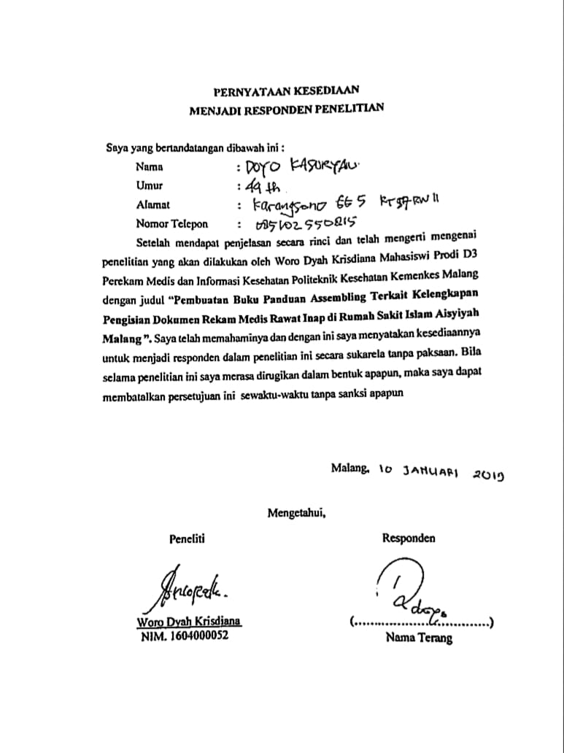**Lampiran 8. Pernyataan Kesediaan Responden 3**

**Lampiran 9. Pernyataan Kesediaan Responden 4**

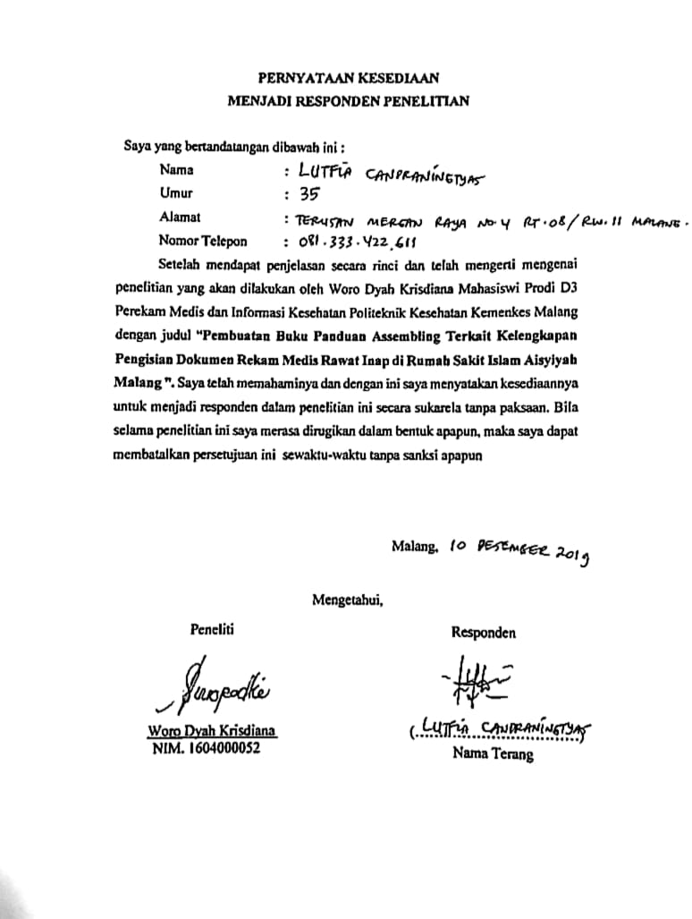

**Lampiran 10. Kuisioner Responden 1**

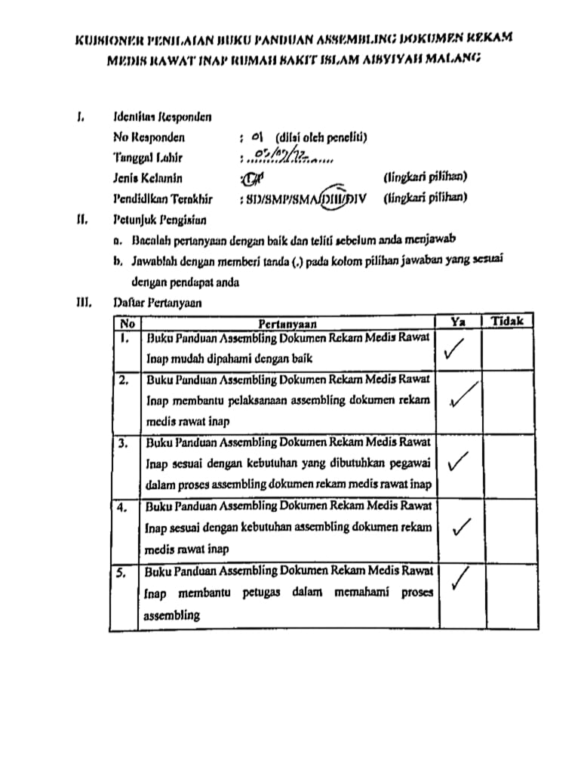

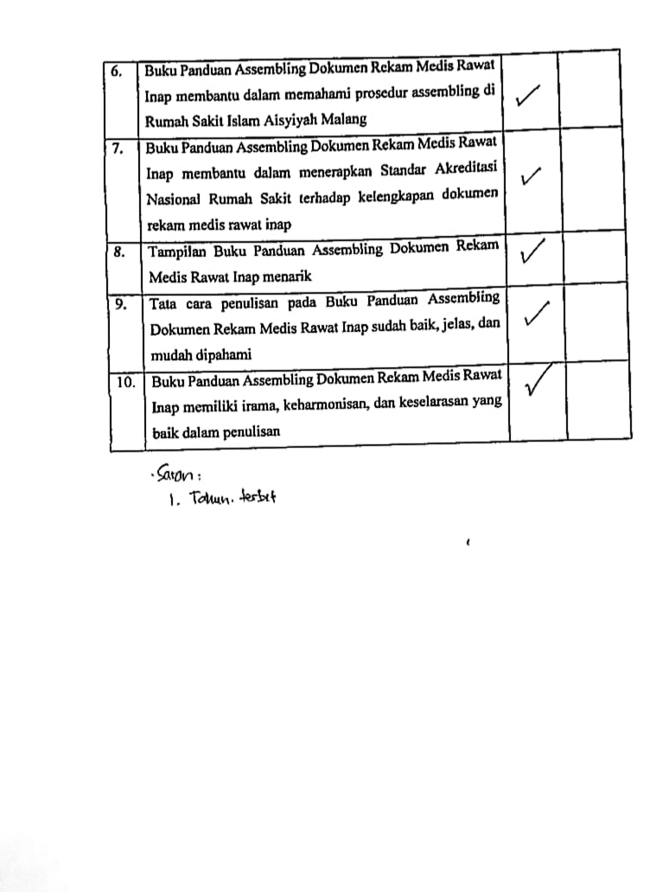

**Lampiran 11. Kuisioner Responden 2**

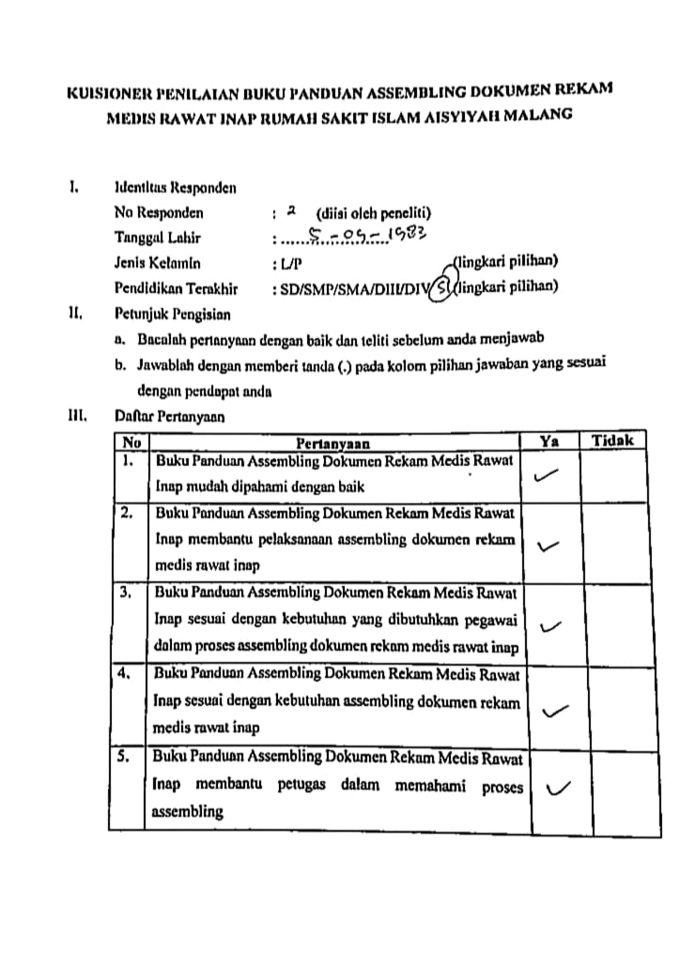

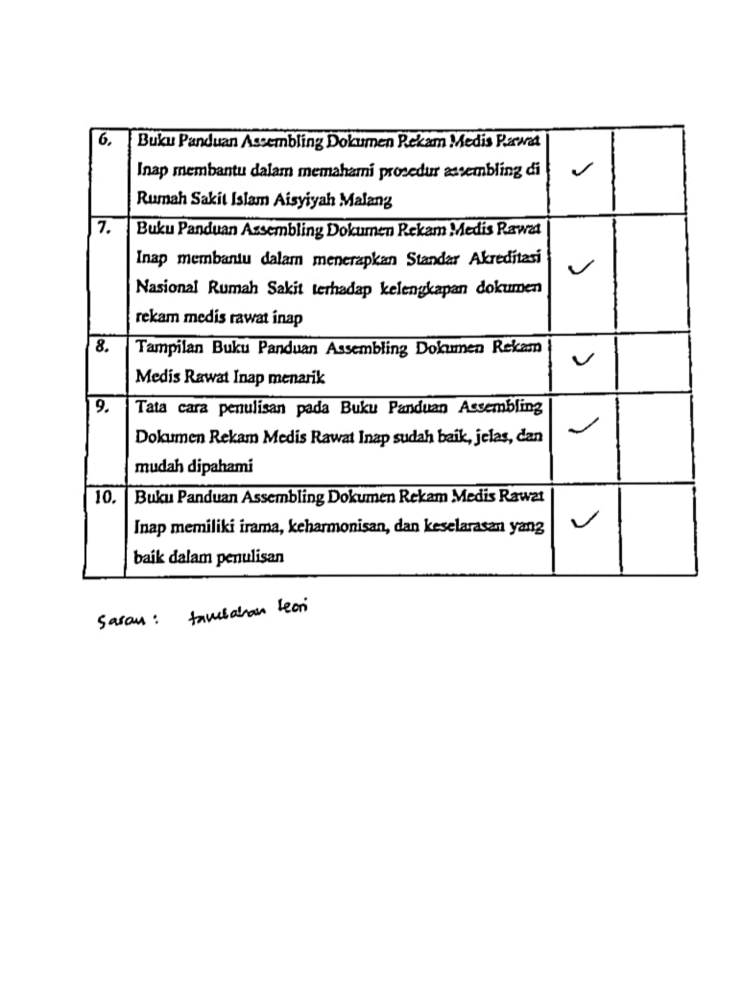

**Lampiran 12. Kuisioner Responden 3**

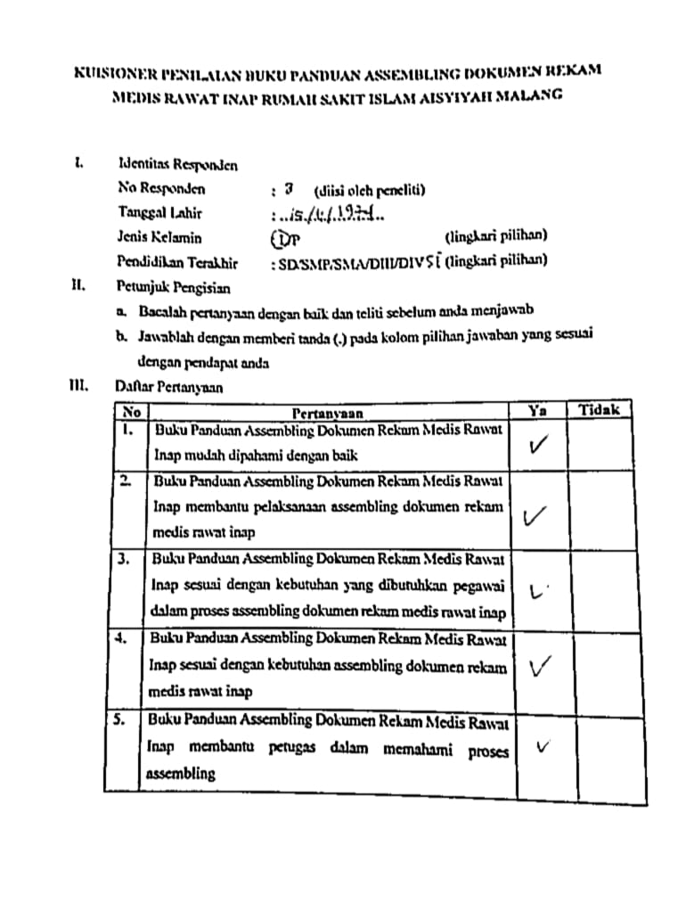

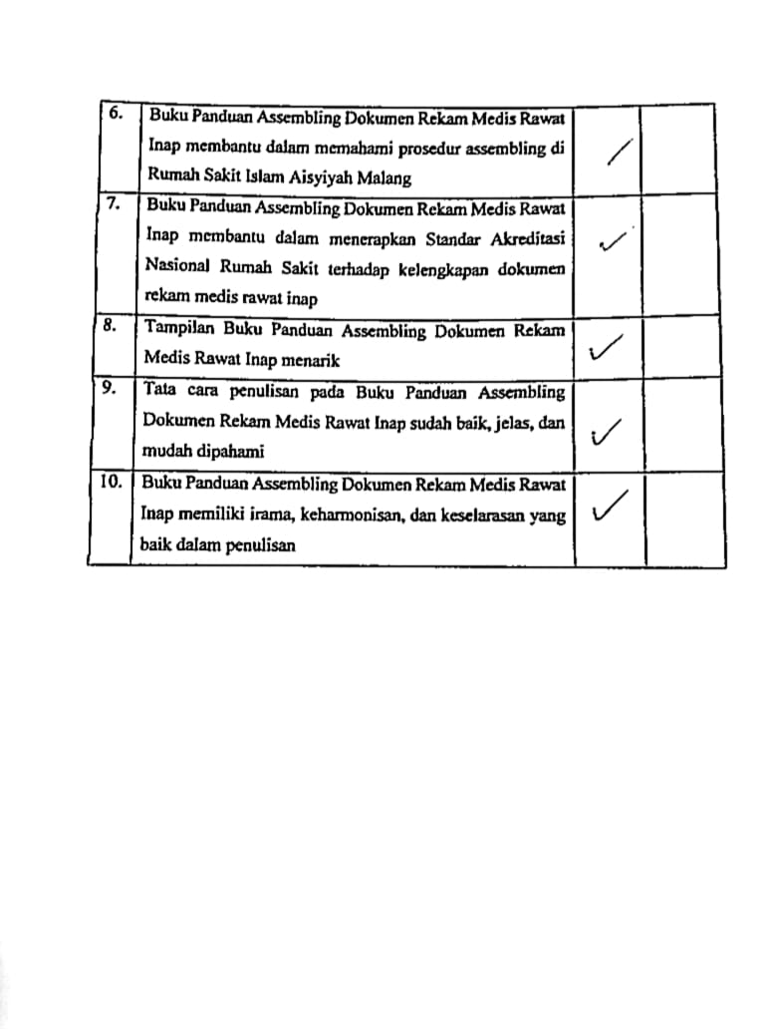

**Lampiran 13. Kuisioner Responden 4**

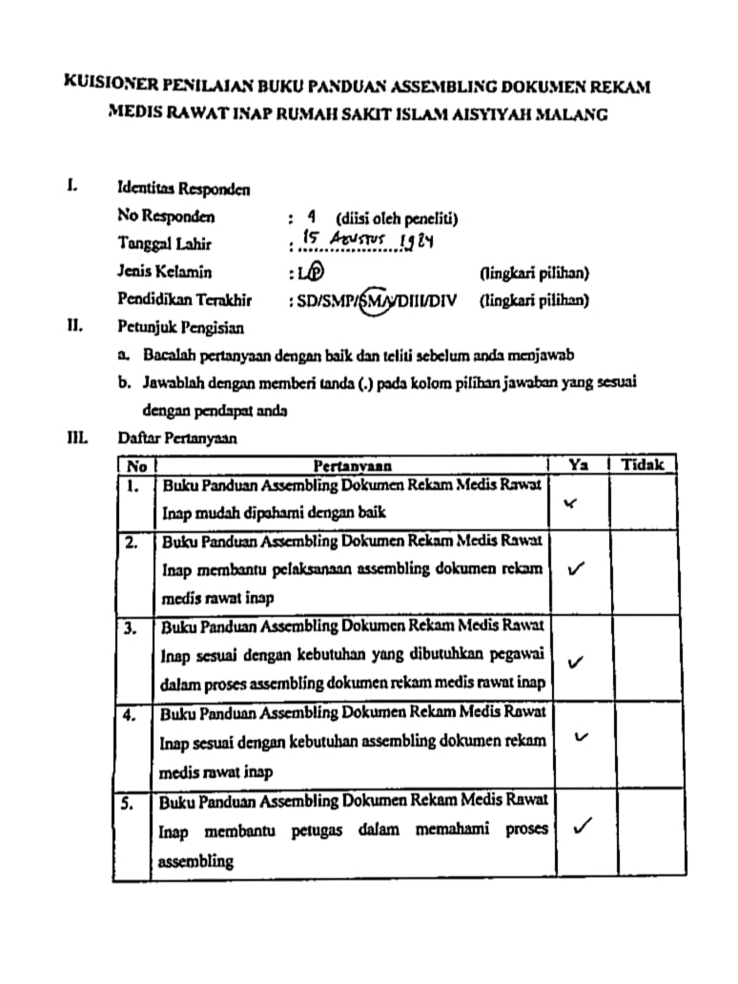

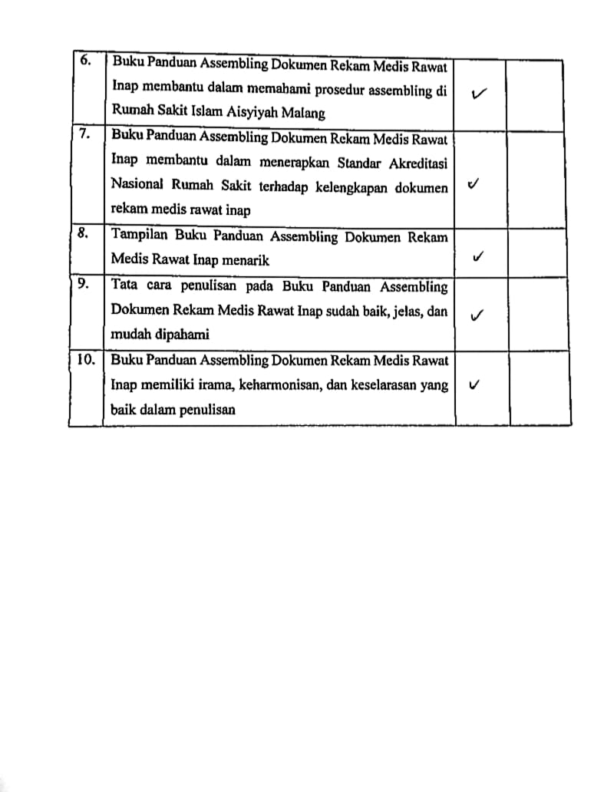

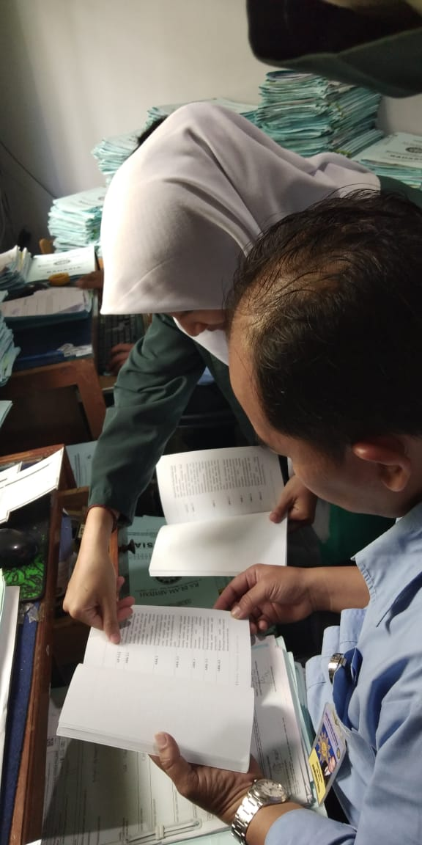

**Lampiran 14. Sosialisasi Buku Pedoman Assembling**

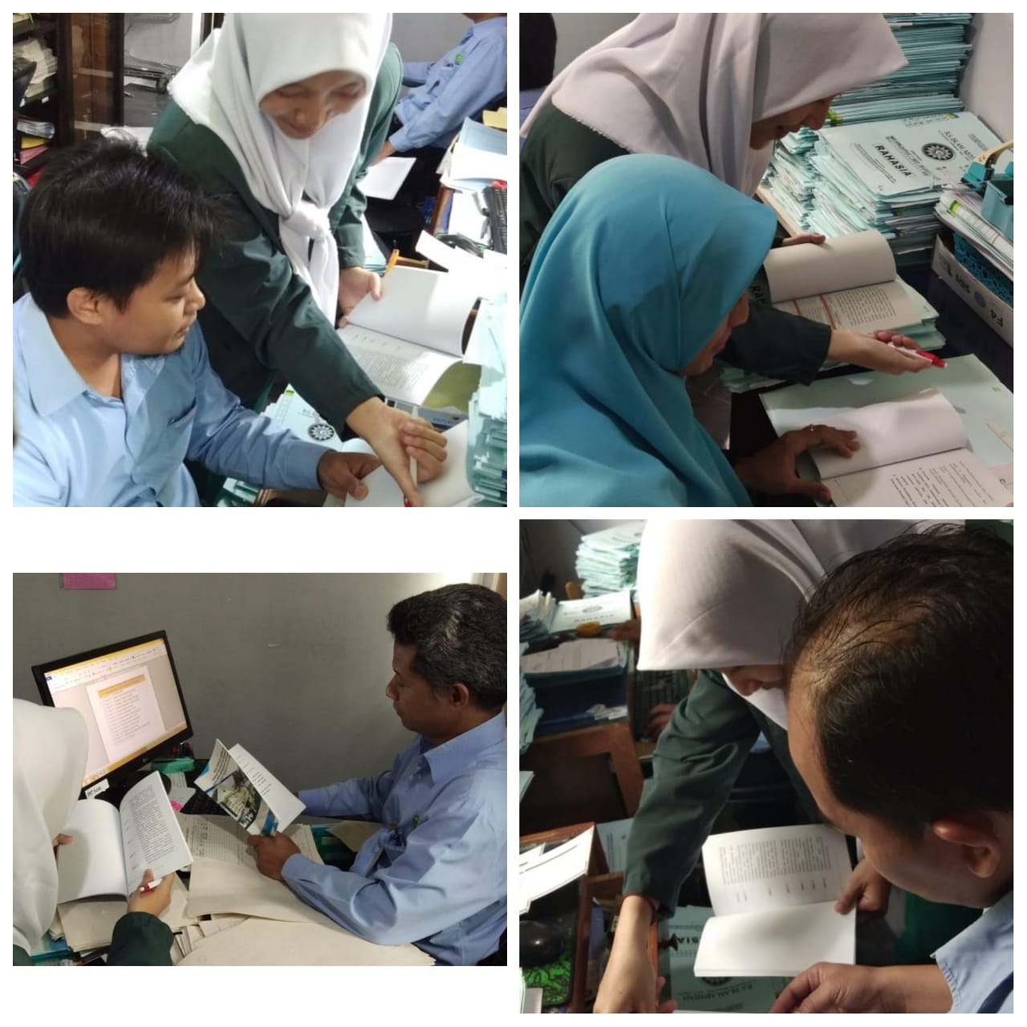

**Lampiran 15. Implementasi Buku Pedoman Assembling**

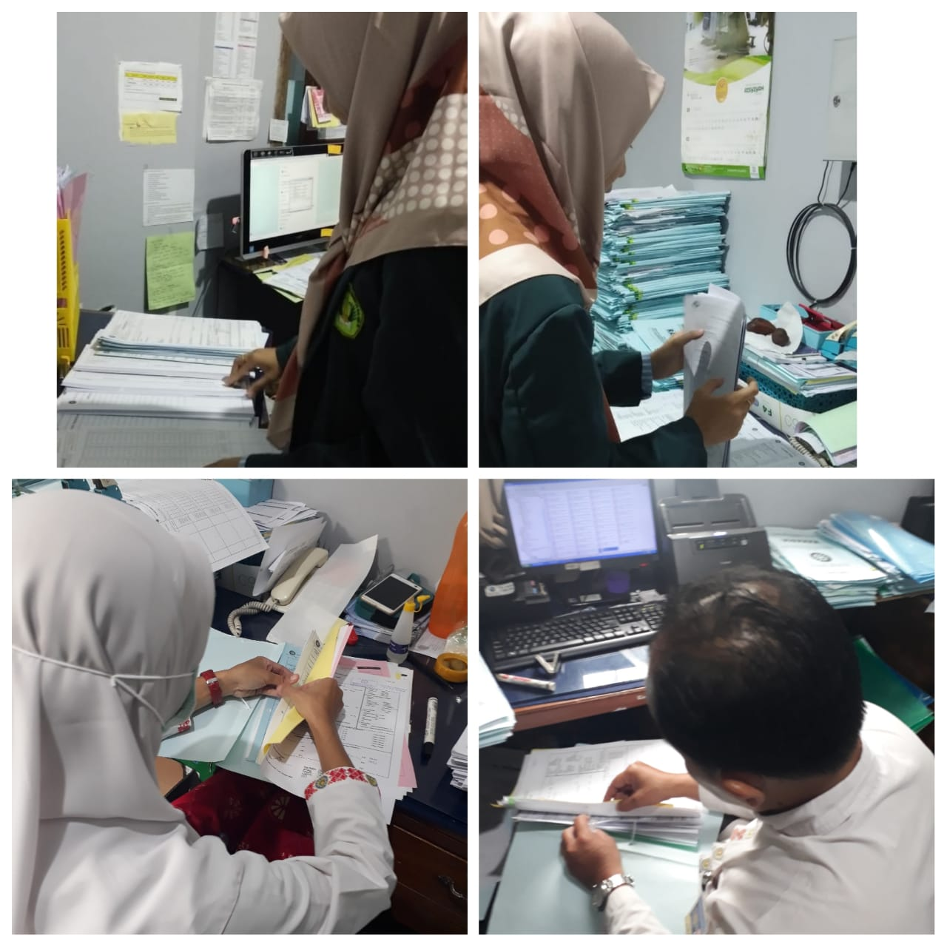

**Lampiran 16. Hasil Uji Chi Square**

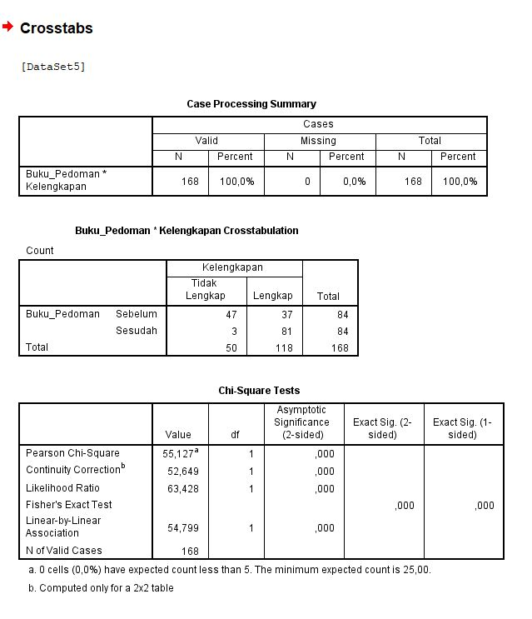

**Lampiran 17. Kartu Bimbingan LTA**

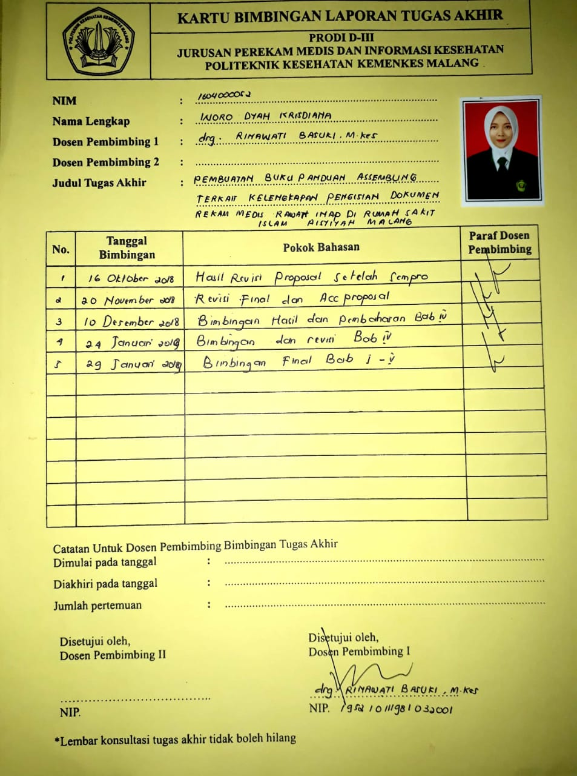

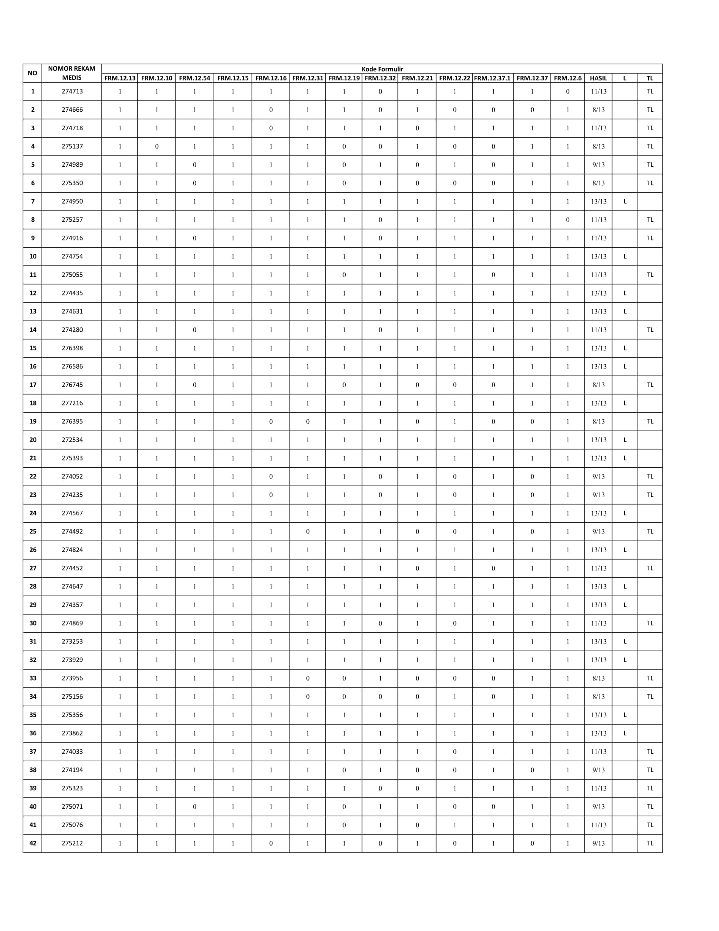**Lampiran 18. Check List Pretest**

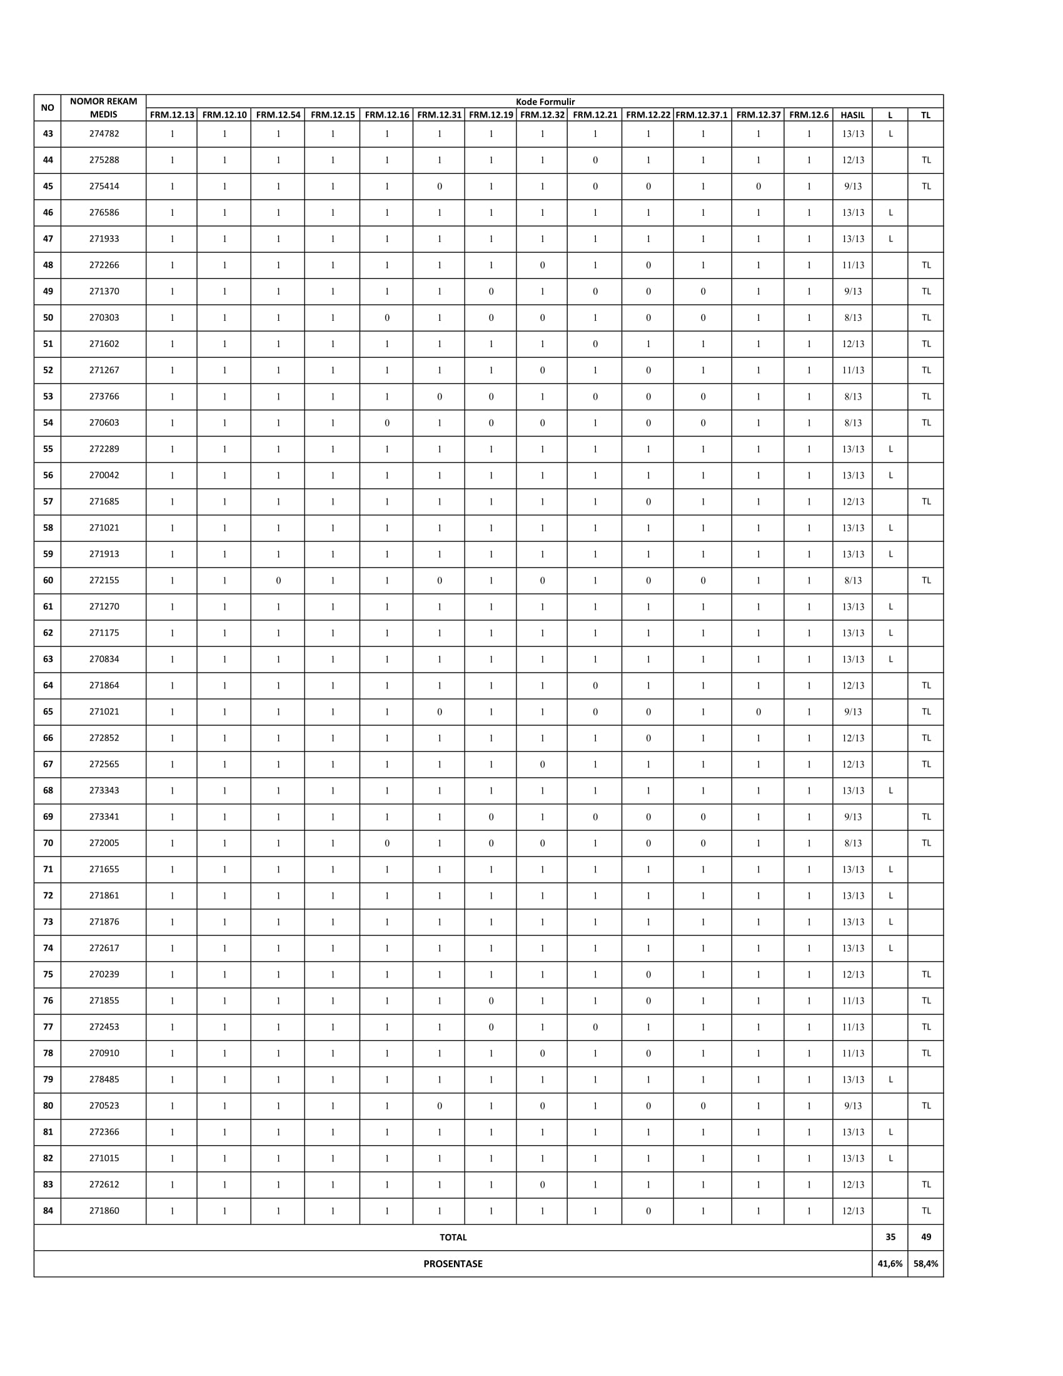

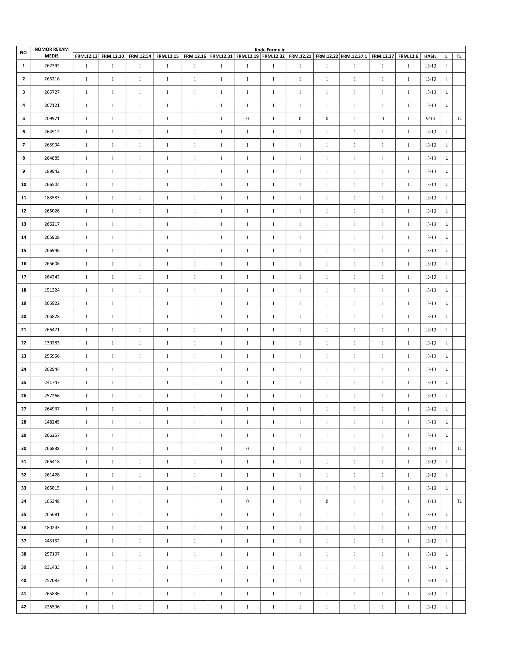**Lampiran 19. Check List Postest**

